移动终端管理与移动办公解决方案
业务背景

随着业务的发展，企业将致力于业务模式创新、跨区域发展和IT信息化技术革新。特别随着分支机构和网点的快速扩张，以及各项金融业务的开展，业务需求对IT应用和IT基础构架的要求也越来越高。传统的桌面和应用交付模式已无法满足应用的快速部署和远程访问，分支机构无法便捷安全的访问总部的应用和资源；企业核心数据分布在各类桌面终端，缺乏有效的集中管理，容易造成核心数据泄漏从而对企业造成巨大的损失；传统物理PC式桌面的部署和运维需要耗费企业大量的时间和人力，加大IT管理和运维成本。

方案概述

针对行业面临的业务挑战，企业构建企业私有桌面云系统。基于桌面及应用虚拟化技术的桌面云系统，能够实现将企业IT应用和Windows个人桌面作为一种按需服务提供给任何设备。用户能够通过移动网络、专线和广域网等，选择性使用各类设备获取资源进行工作、并自助选择需要的服务。企业核心数据统一集中存放于数据中心，避免企业核心成果‘落地’到分布广泛的终端，最大化保护核心数据的安全。IT运维部门可以通过桌面及应用虚拟化集中管理个人桌面及IT应用，获得集中式管理和控制的所有好处，确保企业资源安全，并显著地降低维护管理成本。

使用Citrix Xenapp、Xendesktop与NetScaler全球领先的虚拟化应用交付技术，通过将计算资源虚拟化、IT应用虚拟化、存储资源集中化、计算/存储资源共享化、数据中心资源统一调度和管理等功能，构建金融企业的私有桌面云系统，给企业带来提升数据安全性、简化运维管理、减少投资、远程访问加速、节约能源等核心价值。

方案架构

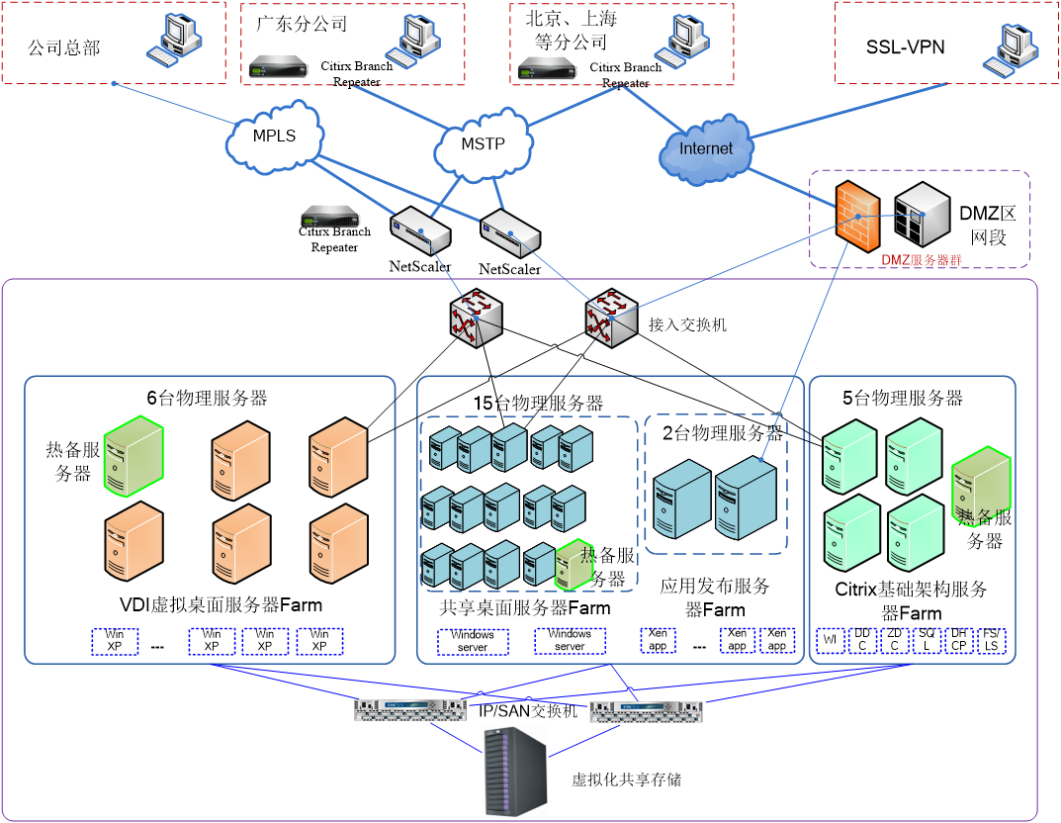

方案组件
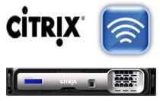

Citrix产品
Xenapp
Xendesktop
Xenserver
NetScaler
BranchRepeater

Microsoft产品
Windows server 2008
SQL Server 2008
VDA和Terminal Service许可

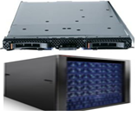

硬件产品
PCServer或刀片服务器
FC、iSCSI、NAS存储

